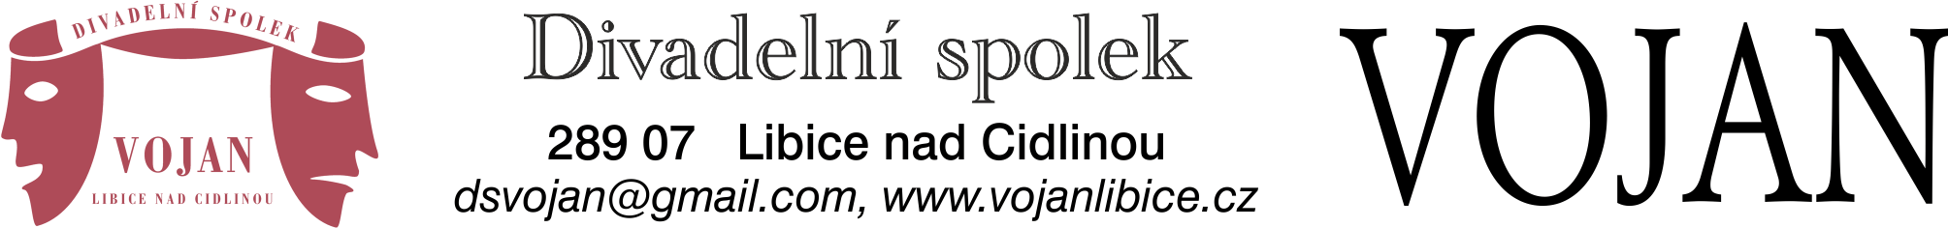
www.facebook.com/vojanlibice

Pozvánka do divadla – květen a červenec 2023
Kulturní dům Libice nad Cidlinou
Místa v sále lze zajistit na telefonu 604 283 433 nebo na dsvojan@gmail.com

Sobota 13. 5. 2023 od 19.00 komedie „Slaměný klobouk“ DERNIÉRA
Režie: Jaroslav Vondruška
Hraje: DS Vojan Libice n. C.
Vstupné: 100,-- Kč

Po čtyřech letech (premiéra 10.4.2019) máte možnost naposledy shlédnout úspěšnou komedii Miroslava Horníčka „Slaměný klobouk“. Našim skvělým kankánovým tanečnicím tleskali diváci i na slavném Jiráskově Hronově.
Pro diváky je připravena bohatá a mistrně rozvinutá zápletka o svatbě pana Fadinarda a Helenky Nonacourtové. Vše se hlavně točí okolo slaměného klobouku, náhodou sežraného Fadinardovým koněm. Získání nového stejného klobouku brání svatbě, a naopak chystaná svatba zase brzdí hledání klobouku. Žárlivý manžel, milenky z minulosti hrdinů a všudypřítomní svatebčané nastalou situaci důkladně komplikují…
===================================================================

Sobota 1. 7. 2023 od 19.00 komedie “A do pyžam!“
Režie: Jaroslav Vondruška
Hraje: DS Vojan Libice nad Cidlinou
Vstupné: 100,-- Kč

Pro velký divácký zájem znovu uvádíme skvělou situační komedii o zakrývání manželské nevěry, která si neklade jiný cíl, než pobavit diváka. Autor má mimořádný cit pro vtip, situační a slovní komiku. Umí vytvořit zajímavou zápletku a najít vtipné rozuzlení, neobává se ani jiného druhu pikantérie.
Přijdete s námi zahájit prázdninový čas vesele? Těšíme se na vás!!!!

